XX大学
计算机科学与技术学院

基于结构化 Markdown 的本科论文编译系统设计
Design of a Bachelor Thesis Compiler Based on Structured Markdown

计算机科学与技术
工学学士
张三
2022000001
李老师
副教授
2026-06

摘要
本文设计并实现一种本地优先、确定性、模板驱动的本科论文编译器。系统将 Markdown 解析为与 Word 实现无关的论文领域模型，经结构化验证与统一编译后生成可编辑 DOCX。验收结果表明，该方案能够离线完成图表、公式、交叉引用、脚注和参考文献等学术对象的编译。
关键词：Markdown；论文编译；OOXML；确定性构建

Abstract
This thesis presents a local-first, deterministic and template-driven bachelor thesis compiler. Structured Markdown is parsed into a renderer-neutral domain model, validated, compiled and rendered as an editable DOCX document with academic objects and real Word fields.
Keywords: Markdown; thesis compiler; OOXML; deterministic build
目录

绪论

研究背景
传统 Word 排版要求作者反复调整标题、图表编号、公式和参考文献。结构化学术文档方法能够降低内容与版式的耦合 [1]，而确定性编译进一步提高了重复构建的可验证性 [2]。

研究内容
本文围绕以下内容展开：
- 定义可验证的结构化 Markdown 输入；
- 建立与 Word 无关的论文领域模型；
- 通过模板解析学校版式；
- 生成包含真实 OOXML 对象的 DOCX。

技术路线
系统总体架构如 图1-1 所示。
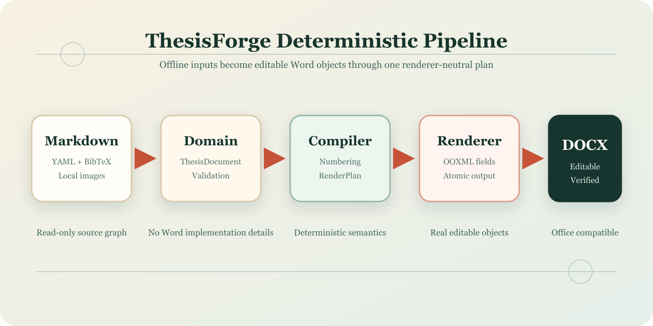
图1-1 ThesisForge 确定性编译架构

系统设计

编译流水线
系统采用 Markdown -> ThesisDocument -> Validation -> Template -> RenderPlan -> DOCX 的单向编译链路，其抽象关系见 (2-1)。
$D_{docx}=R(C(V(P(D_{md}))))$ (2-1)

能力模型
V1 核心能力见 表2-1。
表2-1 ThesisForge V1 核心能力
能力 | 输入 | DOCX 输出
图 | 本地图片 | Drawing 与题注
表 | Markdown 表格 | 三线表
公式 | LaTeX 子集 | OMML
引用 | BibTeX key | 顺序编码引用

安全构建算法
安全构建流程见 安全构建流程。
安全构建流程
1. 解析并验证本地输入；
2. 编译 renderer-neutral RenderPlan；
3. 渲染到目标目录临时文件；
4. 校验 DOCX ZIP 与核心 XML；
5. 原子替换最终输出。

应用服务接口
核心服务接口示意见 安全构建服务调用。
安全构建服务调用
result = build_service(
source="thesis.md",
output="thesis.docx",
)

实验结果与分析

离线验收
在禁用网络连接并移除 AI 服务凭据后，inspect、validate 与 build 均只读取本地 Markdown、YAML、BibTeX 和图片资源。重复构建生成的 ZIP 元数据可以不同，但编号、书签、字段和章节结构保持语义等价。

Word 对象验收
验收包包含真实目录字段、图表与公式编号字段、交叉引用字段、页码字段、OMML、脚注、页眉页脚及多个节。图 图1-1、表 表2-1 和式 (2-1) 均可在 Word 客户端中继续编辑。

结论与展望
本文完成了 ThesisForge V1 核心编译链和端到端验收。系统在不依赖网络或 AI 服务的条件下生成可编辑 DOCX，并以结构化测试验证关键 OOXML 对象。

参考文献
[1] ZHANG S, LI S. Structured Academic Document Compilation[J]. Journal of Document Engineering, 2025, 10(2): 100-120. DOI:10.0000/example.2025.001.
[2] SMITH J. Deterministic Thesis Compilation[M]. Beijing: Example University Press, 2024.

致谢
感谢指导教师和同学在系统设计、文档验证与兼容性测试过程中提供的帮助。

附录 A 验收命令
本附录记录完整样例使用的离线命令：
- thesisforge inspect thesis.md
- thesisforge validate thesis.md
- thesisforge build thesis.md -o thesis.docx
<!-- windows native acceptance -->

确定性构建指相同输入、模板和依赖版本产生语义等价的编号、引用、字段和章节结构。

